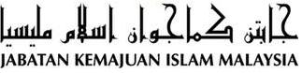

“PEKERJA BERKEMAHIRAN PENGGERAK EKONOMI”
(29 April 2016 / 21 Rejab 1437)

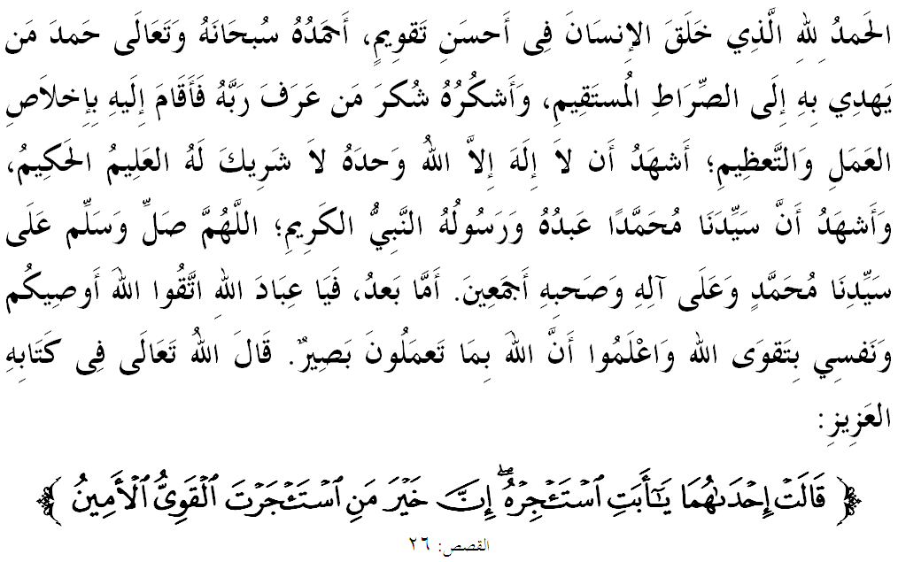

SIDANG JEMAAH YANG DIRAHMATI ALLAH SEKALIAN,
Saya berpesan kepada diri saya sendiri dan menyeru kepada sidang jemaah yang dikasihi sekalian, marilah sama-sama kita meningkatkan ketaqwaan kepada Allah SWT dengan sebenar-benar takwa dengan melaksanakan segala perintah-Nya dan menjauhi segala larangan-Nya. Mudah-mudahan kita sentiasa berada di dalam rahmat serta mendapat perlindungan Allah SWT demi mencari keredhaan-Nya di dunia mahu pun di akhirat. Mimbar pada hari ini akan membicarakan khutbah yang bertajuk “PEKERJA BERKEMAHIRAN PENGGERAK EKONOMI”.

SIDANG JEMAAH YANG DIRAHMATI ALLAH,
Setiap tahun negara meraikan Hari Pekerja sebagai satu manifestasi penghargaan kerajaan terhadap sumbangan warga pekerja dalam menjayakan agenda pembangunan negara. Sememangnya, pembangunan sesebuah negara amat bergantung rapat dengan tenaga pekerjanya yang mahir dan bermutu menerusi perancangan strategik yang jitu berasaskan kepada sistem pendidikan yang rapi.
Namun begitu, kemahiran ini tidak juga memberi sebarang erti jika nilai jati diri pekerja terhakis. Situasi ini boleh mengubahnya menjadi perosak dan pengkhianat kepada negara. Tidak dapat tidak, kemahiran itu perlu digandingkan dengan ketinggian akhlak agar pekerja benar-benar menjadi pekerja yang kuat dan amanah. Firman Allah SWT di dalam Surah al-Qasas ayat 26,
Maksudnya: “Salah seorang di antara perempuan yang berdua itu berkata: “Wahai ayah, ambillah dia menjadi orang upahan (menggembala kambing kita), sesungguhnya sebaik-baik orang yang ayah ambil bekerja ialah orang yang kuat, lagi amanah.”

Dalam agama Islam, kebaikan seseorang pekerja diukur dengan sejauh mana kemampuan dan kejujurannya dalam melaksanakan kerjanya serta kesempurnaan hasil kerja yang dilakukannya. Dalam hubungan ini, kita dapati pekerja yang baik ialah seorang yang kuat (al-Qawiyy) dan beramanah (al-Amin).

SIDANG JEMAAH YANG DIRAHMATI ALLAH,
Lantaran itu sehingga kini kerajaan telah mengenal pasti aspek pembangunan modal insan sebagai salah satu teras strategik Rancangan Malaysia Kesebelas (RMK 11) dan mengunjurkan sebanyak 35 peratus pekerja berkemahiran tinggi menjelang tahun 2020. Tentunya, usaha ke arah ini memerlukan masa dan perancangan yang teliti terutamanya dalam aspek latihan.
Selaras dengan itu, sebanyak 60 peratus daripada 1.5 juta pekerjaan baharu yang akan diwujudkan memerlukan kemahiran berkaitan pendidikan serta latihan teknikal dan vokasional (TVET). Sudah pasti, ini menjadi antara faktor yang paling kritikal bagi menjana, mengekalkan dan memenuhi keperluan pertumbuhan ekonomi negara seperti yang dirancang.
Walau bagaimanapun, hasrat ini mungkin sukar dicapai seandainya ada segelintir kalangan kita enggan mengubah persepsi tentang aliran pendidikan teknikal dan latihan vokasional yang sering dianggap sebagai pilihan kedua. Pandangan ini adalah kurang tepat kerana hala tuju pembangunan ekonomi negara akan memerlukan lebih ramai tenaga kerja mahir daripada aliran tersebut. Bahkan pekerjaan dalam bidang ini mampu menjanjikan pendapatan tinggi.
Berasaskan itu, mimbar menyeru kepada pelajar lepasan sekolah dan ibubapa sekalian, marilah kita mengisi peluang mengikuti program latihan kemahiran yang terdapat di seluruh negara melalui Kementerian Sumber Manusia. Terdapat sebanyak 32 buah Institusi Latihan Jabatan Tenaga Manusia (ILJTM) bersedia menerima pelajar di samping sokongan dana peningkatan kemahiran melalui Perbadanan Tabung Pendidikan Kemahiran (PTPK).
Ini sekaligus membuka peluang kepada golongan pekerja untuk meningkatkan lagi tahap kemahiran (upskilling), latihan semula untuk meningkatkan kemahiran sedia ada (reskilling) dan latihan baharu bagi menyokong kemahiran sedia ada (multiskilling) yang dilaksanakan oleh Pembangunan Sumber Manusia Berhad (PSMB) bagi memenuhi tuntutan pekerjaan masa hadapan menerusi konsep Pembelajaran Sepanjang Hayat.

SIDANG JEMAAH YANG DIRAHMATI ALLAH,
Pekerjaan yang di utuskan kepada kita adalah suatu bentuk kegiatan untuk mendapatkan rezeki yang halal dan termasuk sebagai ibadah jika memenuhi syarat-syaratnya. Kerja yang halal bermakna membawa rezeki yang berkat untuk menanggung kehidupan sendiri mahupun keluarga. Manakala, pekerjaan yang berunsurkan haram dan syubahat dilarang oleh Islam kerana menyebabkan pintu keberkatan rezeki tertutup. Jelasnya, bekerja bukan sekadar memenuhi keperluan jasmani semata-mata tetapi turut mengangkat rohani seseorang itu semakin dekat kepada Allah SWT yang Maha Pemberi Rezeki.
Namun, apa yang membimbangkan di zaman materialistik ini ialah ketandusan rohani segelintir pekerja yang mengaut sebanyak mungkin kekayaan tanpa mempedulikan punca dan sumbernya. Ingatlah, pekerjaan atau sumber rezeki yang haram dan syubahat tidak akan diterima oleh Allah SWT di akhirat nanti. Justeru, setiap pekerja perlu memastikan jasmani dan rohaninya seimbang melalui penguasaan ilmu dan kemahiran yang membolehkan pelbagai manfaat dinikmati. Mimbar yakin, pekerja yang berkemahiran mampu menjadi penggerak dalam meningkatkan ekonomi untuk menyara kehidupan diri dan keluarga. Lebih jauh lagi, mereka juga boleh menghasilkan pelbagai inovasi baru dan kreativiti untuk menyelesaikan masalah hidup masyarakat. Bukankah ilmu yang dimanfaatkan merupakan salah satu daripada tiga amalan yang memberi pahala yang berterusan walaupun setelah meninggal dunia?.

SIDANG JEMAAH YANG DIRAHMATI ALLAH,
Sempena majlis sambutan Hari Pekerja pada tahun ini mimbar menyeru sidang jemaah sekalian, marilah kita memberikan prestasi yang terbaik dalam melaksanakan tanggungjawab yang diamanahkan. Mudah-mudahan pekerjaan kita menjadi satu ibadah di sisi Allah SWT dan berupaya menyumbang kepada kemajuan dunia serta kesejahteraan di akhirat kelak. Mengakhiri khutbah pada minggu ini, beberapa perkara yang boleh disimpulkan ialah:

Pertama: | Pekerja berkemahiran adalah tulang belakang pembangunan sesebuah negara yang memberi manfaat kepada agama, bangsa dan negara.
Kedua: | Sifat kuat (al-Qawiyy) dan amanah (al-Amin) yang ditempa di dalam diri pekerja akan menghasilkan pekerja yang bernilai etika dan integriti tinggi.
Ketiga: | Allah SWT menyukai hamba-Nya yang bekerja serta membuka pintu keberkatan rezeki untuknya jika mereka menjauhi pekerjaan yang berunsurkan haram dan syubahat di dalam Islam.
Maksudnya: “(Apa yang kamu katakan itu tidaklah benar) bahkan sesiapa yang menyerahkan dirinya kepada Allah (mematuhi perintah-Nya) sedang ia pula berusaha supaya baik amalannya, maka ia akan beroleh pahalanya di sisi Tuhannya, dan tidaklah ada kebimbangan (dari berlakunya kejadian yang tidak baik) terhadap mereka, dan mereka pula tidak akan berdukacita”. (Surah al-Baqarah: 112)

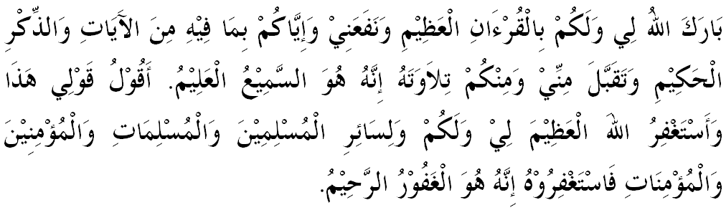

" KHUTBAH KEDUA "

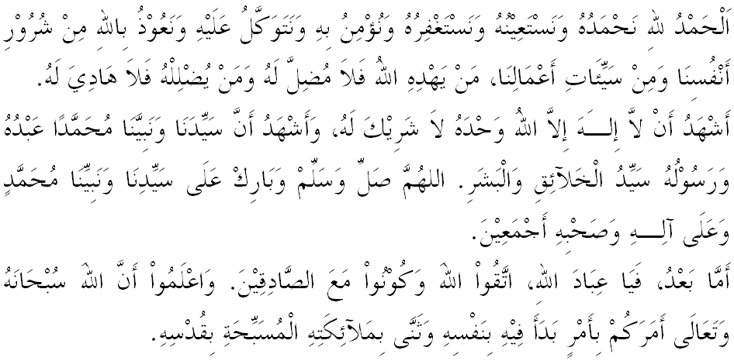
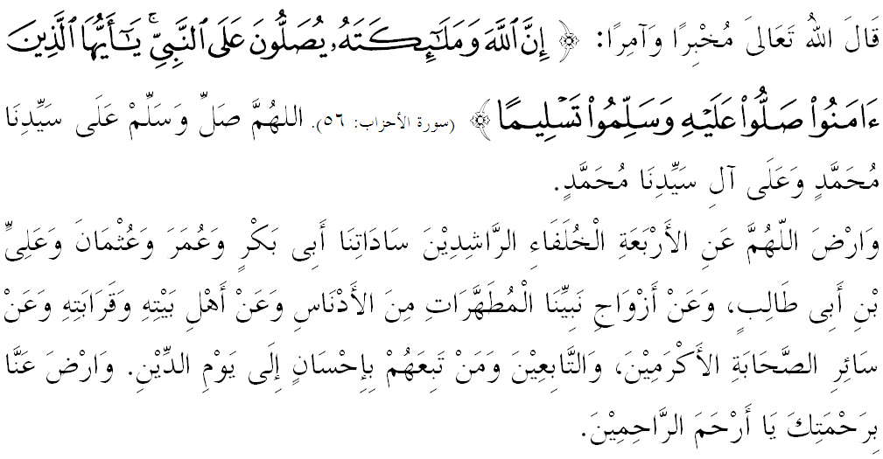

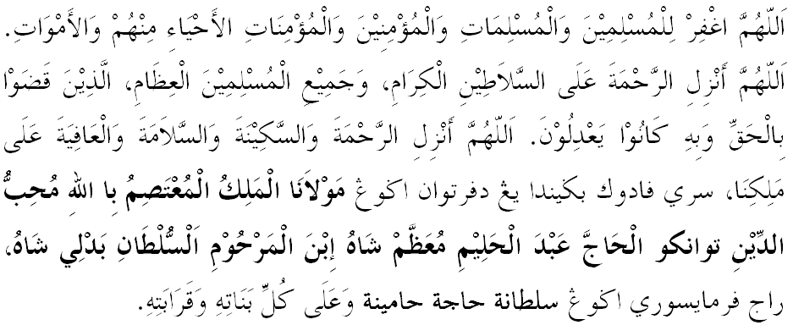

Ya Allah Ya Tuhan Kami. Kami memohon agar dengan rahmat dan perlindungan-Mu, negara kami ini dan seluruh rakyatnya dikekalkan dalam keamanan dan kesejahteraan. Tanamkanlah rasa kasih sayang di antara kami, kekalkanlah perpaduan di kalangan kami. Semoga dengannya kami sentiasa hidup aman damai, makmur dan selamat sepanjang zaman.
